УДК 903.01

ТУШЕВА Е.К.
Казахстан, г. Павлодар, Павлодарский государственный педагогический университет, MARGULAN CENTRE
НОВЫЕ МАТЕРИАЛЫ К ИЗУЧЕНИЮ ПРИЕМОВ ОБРАБОТКИ КОСТИ И РОГА У НОМАДОВ СТЕПНОГО ПРИИРТЫШЬЯ
В статье вводятся некоторые аспекты приемов обработки кости и рога у средневековых племен номадов Степного Прииртышья на примере роговой ложки из могильника Пятирыжск. Предпринята попытка реконструкции некоторых приемов создания данного артефакта с помощью экспериментально-технологического метода с привлечением материалов этнографии казахов XVIII-XIXвв.
Ключевые слова: обработка рога, номады, кимако-кипчакское время, технологический анализ.

The article discusses some aspects of the bone and horn processing techniques of the medieval tribes of the Steppe Irtysh region's nomads by the example of a horny spoon from the Pyatiryzhsk burial ground. An attempt was made to reconstruct individual methods of creating this artifact with the help of an experimental-technological method with using materials from the ethnography of the Kazakhs of the 18th-19th centuries.
Key words: processing of horns, nomads, Kimak-Kipchak period, technological analysis.
В результате раскопок погребения кимако-кипчакского времени у с. Пятирыжск, проведенных в 2012 году Иртышской археологической экспедицией под руководством Т.Н. Смагулова обнаружена роговая ложка. В ходе работ с данной находкой осуществлено ее экспериментально-технологическое изучение с фиксацией сохранившихся технологических и утилизационных следов на стереоскопическом микроскопе с кратностью увеличения 7-45 раз. Для верификации полученных определений и реконструкции технологических этапов создания изделия автором была проведена серия экспериментов по моделированию технологического процесса приемов обработки рога и кости для изготовления данного артефакта. Для детализации производственного процесса изготовления данного изделия были привлечены этнографические материалы из публикаций А.Х. Маргулана и Э. А. Масанова (Маргулан, 1986: 191-193; Масанов, 1986: 103-111).
Ложка выполнена из единого массива рога, черпало овальной формы, плавно переходящее в сужающийся черенок-ручку, оформленную на конце выступом, по всей видимости, для удобства изымания из чехла или сумочки. Общая длина изделия - 15,5 см, длинна рукоятки – 9 см, черпало по продольной оси - 6,5 см,по поперечной – 4,8 см. Изделие отлично сбалансировано. Тафономическое состояние ложки неудовлетворительное вследствие частичного разрушения поверхности предмета на обороте черпала, плоской части и гранях рукоятки. Разрушение естественной поверхности предмета вследствие расслоения компакты рога суммарно достигает 80%.
Исходя из габаритов изделия, можно сделать вывод, что при выборе сырья для изготовления требовалсяопределенный объем рога, обладающий достаточным запасом твердой костяной компакты способной обеспечить объем для создания в соответствии с оригинальными габаритами функциональных особенностей предмета, а именно черпало и ручку.
В ходе моделирования процесса раскроя рога различных цельнорогих копытных (лось, марал, косуля) было выдвинуто предположение, что для изготовления данного изделия наиболее пригоден рог лося, с уже оформившейся лопатой, этот вывод был устно подтвержден палеозоологом Л.Л. Гайдученко, который заключил, что черпало ложки вырезано как раз в месте формирования лопаты рога и имеет естественный изгиб, что напрямую связано с качественными характеристиками лосиного рога как сырья (Бородовский, 2007:33-35).
Если обратится к этнографическим материалам, то казахские профессиональные косторезы всегда работали вручную и не имели каких-либо станков или сложных приспособлений. Их инструмент был максимально прост и функционален. Это прежде всего – шот (топорик), стамески и рашпили, напильники с мелкой насечкой, молоточки, столярные лобзики, резцы и сверла (бұрғы).
Ложки, по этнографическим данным, и разнообразной формы ковши вырезали из рогов горных баранов ножом. Поверхность рога тщательно обтачивали и полировали напильниками и стеклышками (Масанов,1986: 105-106). Аналогичный производственный цикл и набор орудий использовался и при производстве данного артефакта.
На поверхности изделия отмечены нерегулярные длинные продольные и короткие поперечные следы в виде прорезей от тонкого лезвия или шила (Схема 1, ф. 1.) – по всей видимости связанные с процессом разметки заготовки изделия и последующей ее доводки. О традиционности данного навыка говорит сохранение аналогичных подходов при граверных работах по кости и рогу у казахов. В ходе косторезных работ казахские мастера-резчики металлическими острозаточенными стержнями и перочинными ножами вырезали на кости контур предварительно размеченный по рисунку, нацарапанному иголкой или шилом. (Масанов, 1986: 107).
По поверхности изделия повсеместно фиксируются следы длительной заполировки мягким материалом (кожей) (Рис. 1/3/ 4). Что является следствием как технологических, так утилизационных следов воздействия, в пользу чего говорит высокая степень обесцвечивания заполировки на рабочей части изделия (ручке) и контактных зонах утилизации – выступающих частях оборота и гранях черпала. Наименьшей степенью заполировки обладает поверхность выступа у оконечности ручки, как наименее задействованного элемента изделия, что объясняется наличием финальной полировки для придания изделию окончательной гладкой текстуры (Рис. 1/2).
В целом технологические приемы изготовления данной роговой ложки являются традиционными для номадов Прииртышья и получили свое дальнейшее развитие в прикладном ремесле казахов XVIII-XIX вв. Аналогии данному предмету мы встречаем в погребальном инвентаре из кургана 7 могильника Талдуаир I, где в районе пояса погребенного была зафиксирована деревянная ложка близких пропорций в кожаном футляре, которая датируется IX-Xвв.(Кубарев, 2005: 76, рис. 21/2;140).

Список источников и литературы:

- Бородовский А.П. Древний резной рог Южной Сибири (эпоха палеометалла). – Новосибирск:Издательство Института археологии и этнографии СО РАН, 2007. – 176 с.
- Кубарев Г.В. Культура древних тюрок Алтая (по материалам погребальных памятников). Новосибирск: Издательство Института археологии и этнографии СО РАН, 2005. – 400 с.
- Маргулан А.Х. Казахское прикладное народное искусство. Т.1. Алма-Ата: Издательство «Өнер», 1986. – 256 с.
- Масанов Э. А. Заметки по резьбе по дереву, кости и камню казахов// Материалы и исследования по этнографии казахов. – Алма-Ата, 1963. – С. 103-120.
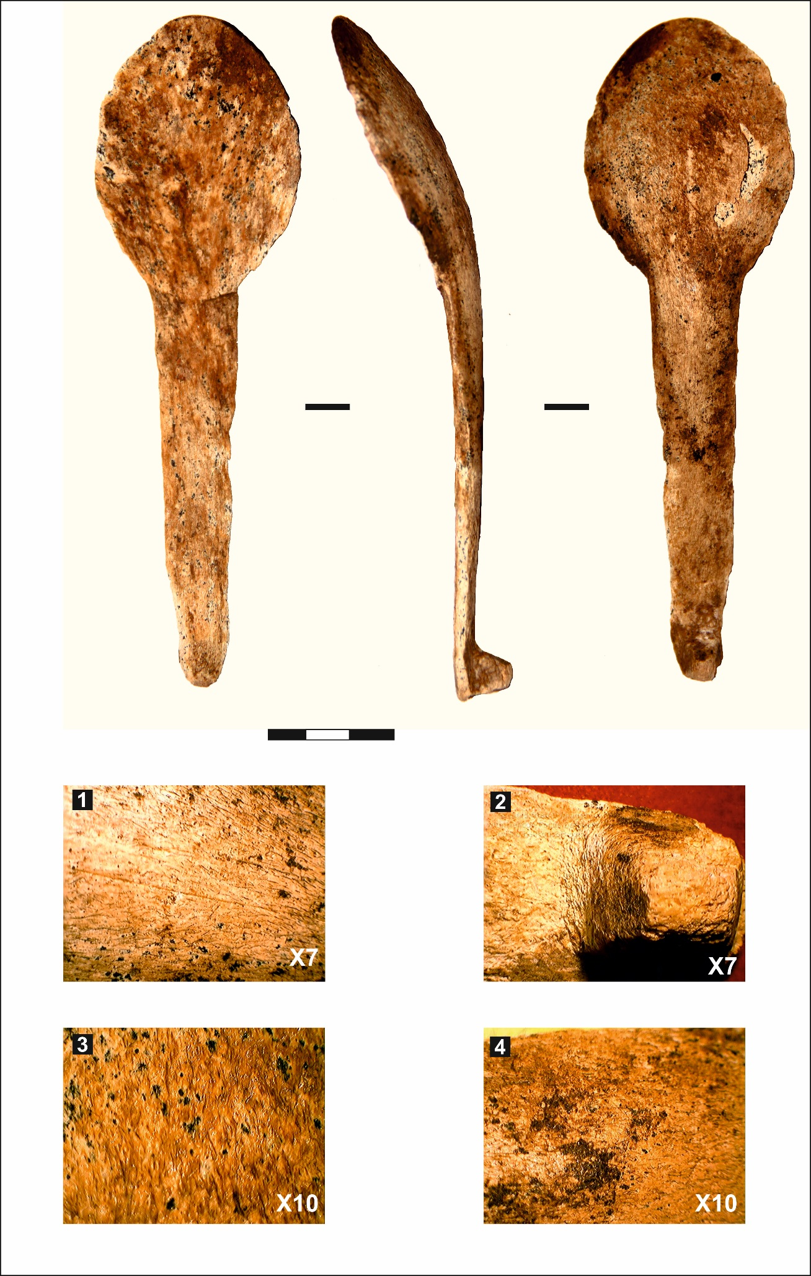

Рис. 1. Роговая ложка из могильника Пятирыжск. 1-4 – фото технологических и утилизационных следов на изделии.

